F3K ( DLG ) SHARK

Zuerst muss man den Flügel für die Servos vorbereiten. Legen Sie den Flügel mit der
Unterseite nach oben auf eine weiche Unterlage (es dürfen keine Druckspuren bleiben).
Platzieren Sie den Servo 50mm von der Schnittkante der Tragfläche an der stärksten
Stelle des Flügels.
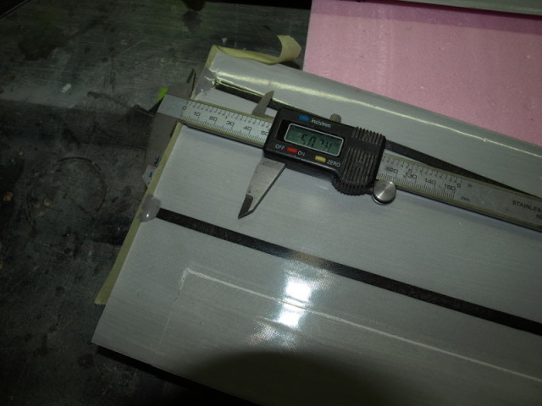
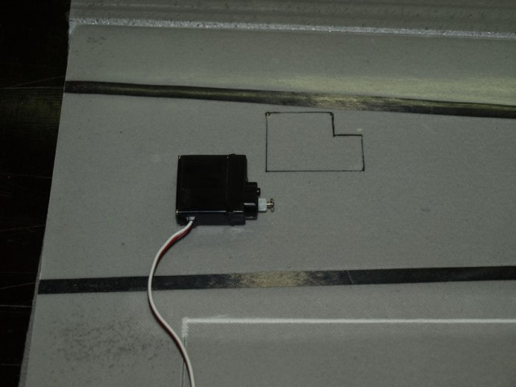
Zeichnen Sie die Kontur des Servo auf die Oberfläche des Flügels.

Schneiden Sie vorsichtig die obere Schale mit einem Teppichmesser aus.
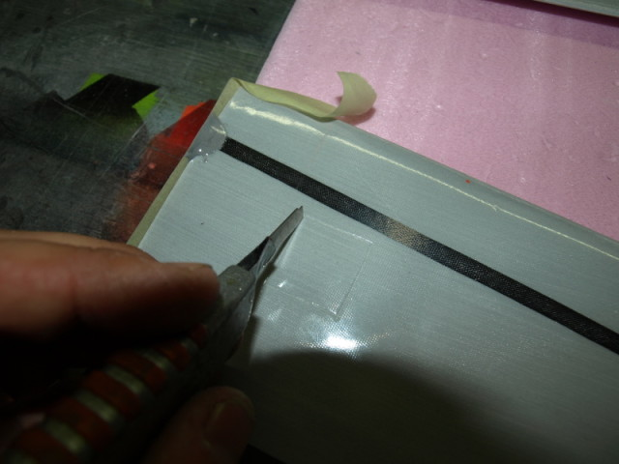
Mit einer engen Zange sticht man das Loch für Servomotor aus.
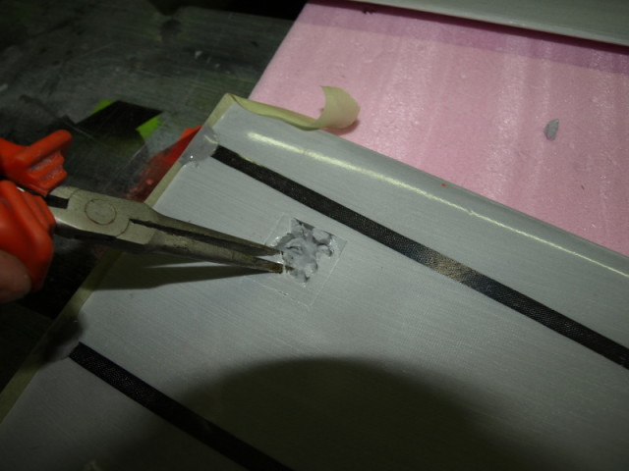

Die Bodenfläche z.B. mit einem flachen Schraubenzieher glätten. An der Stelle der Servos ist doppelter Glasfaserverstärkter Kunststoff, trotzdem vorsichtig arbeiten.
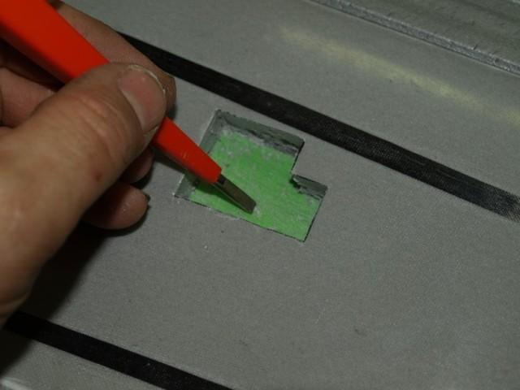
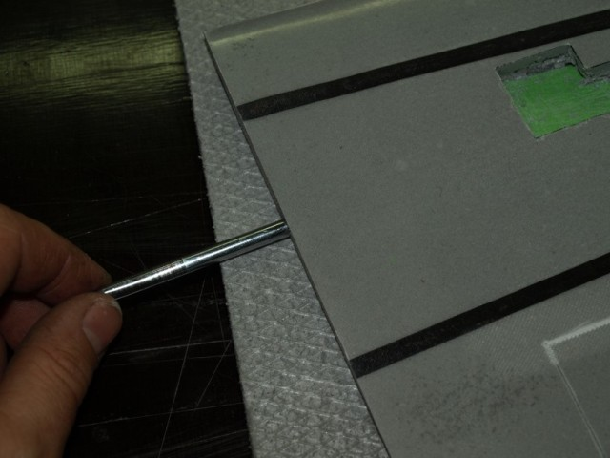
Bohren Sie von der Seite ein Loch für das Kabel
(z.B. mit einem geschliffenen Teleskop-Antennenteil).
Schneiden Sie über dem Loch ein Quadrat für den
Servo- Verbindungsstecker, der später im Rumpf
eingesteckt wird.

Jetzt kann man mit der Flügelverbindung beginne. Dazu braucht man auf einer glatten Unterlage zwei Unterleger an den Tragflächenspitzen für die richtige V-Form. Es ist wichtig, dass sie parallel zueinander und nicht verdreht sind. Jedes Flügelende wird dabei um 70 mm hochgelegt. Kleben Sie nun auf einen Flügel von unten ein Klebeband.
Für die Verbindung der beiden Hälften wird Epoxidkleber benötigt.
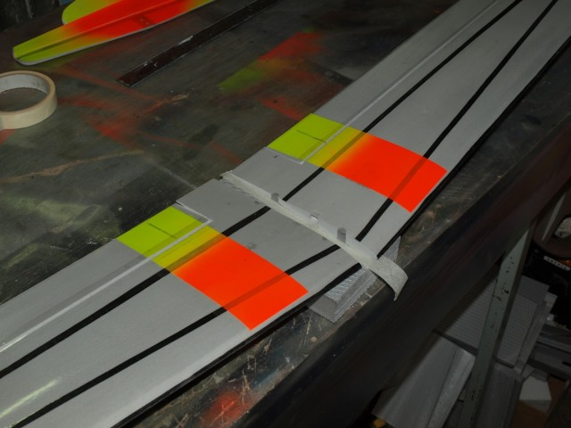

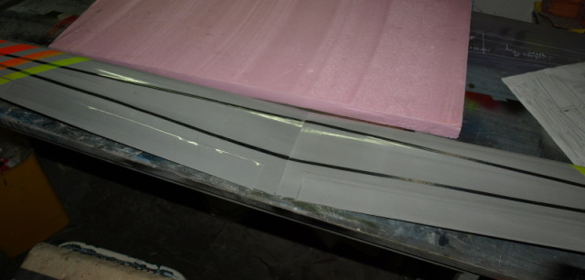
Es ist sehr wichtig, dass der Flügel nicht verdreht ist. Entfernen Sie den überflüssigen Klebstoff von der Oberseite, auf der Unterseite schützt das Klebeband.

Auf einer Plastikfolie wird das Gewebe zum Laminieren des Flügels gelegt. Das mitgelieferte Gewebe (48g/m2) wird in zwei oder drei Schichten verarbeitet. Dazu werden zwei Schichten auf die Folie gelegt und das Harz mit einem Schaumgummi aufgetragen. Das Harz wird im Verhältnis 100:30 gemischt. Für das Laminieren reichen ca. 5g.
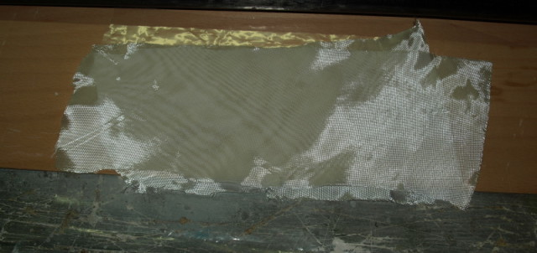

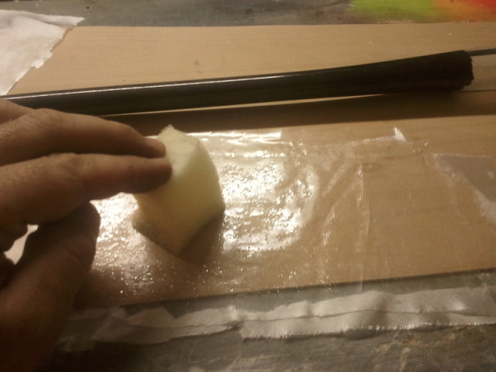
Auf das laminierte Gewebe wird eine weitere Plastikfolie gelegt. Jetzt wird das Gewebe-Patch geschnitten, 60mm breit und 180mm lang. Von einer Seite wird vorsichtig die Folie entfernt. Das Gewebe wird auf die Flügelverbindung gedrückt. Danach wird auch die zweite Folie entfernt.
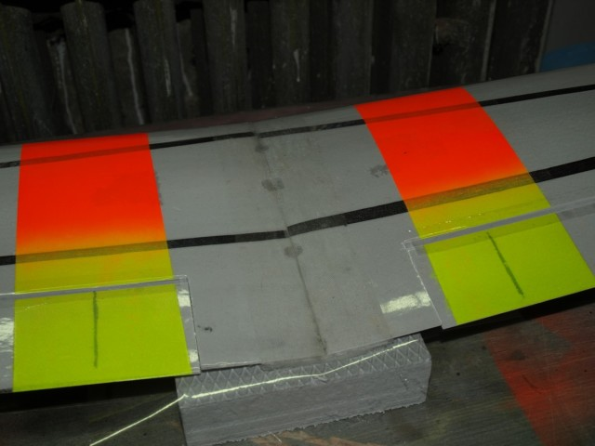
Das überflüssige Harz wird mit einem Papiertuch aufgenommen, dazu wird das Papiertuch ohne seitliche Bewegung auf die Flügel gedrückt.

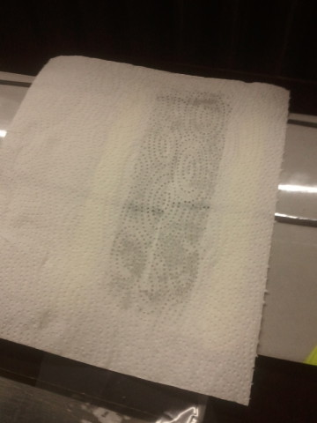

Das gleiche wird auch auf der Unterseite gemacht.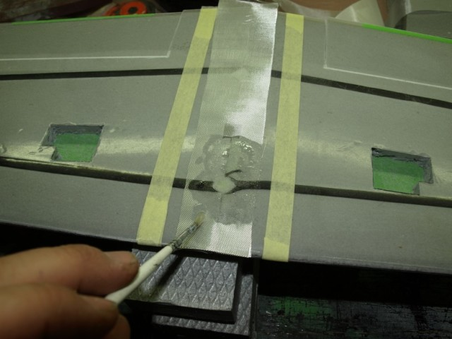

Nach dem Trocknen kann das überflüssige Gewebe wegschnitten werden.
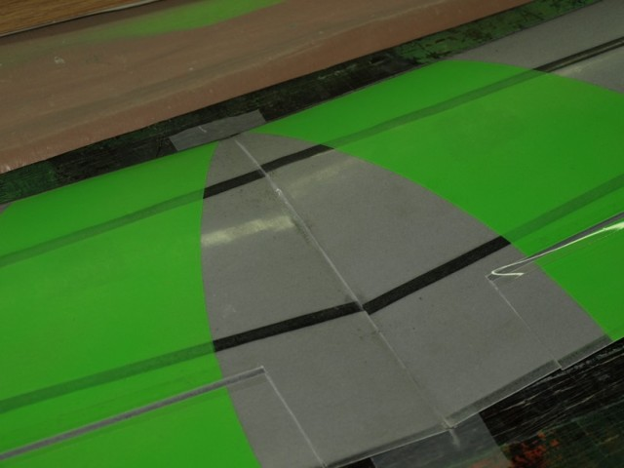
Jetzt werden die Löcher für die Schrauben mit 3mm Durchmesser gebohrt. Im Flügel ist eine Unterstützung für die Schrauben eingebracht. Die vordere Schraube ist 35mm von der Flügelvorderkante entfernt. Das Bohrloch ist ca. 1,5 Grad geneigt. Mit den Schrauben wird der Flügel mit dem Flugzeugskörper verbunden. Der Flügel muss senkrecht zum Flugzeugrumpf sein. Dann wird das zweite Loch ausgemessen (z.B. Mit einer Hilfe von Knetmasse).

Danach wird das Ruder laminiert (es ist wichtig, dass der Flügel schon befestigt ist.) In das Ruder wird eine Nut für die Schwanzröhre ausgeschnitten.
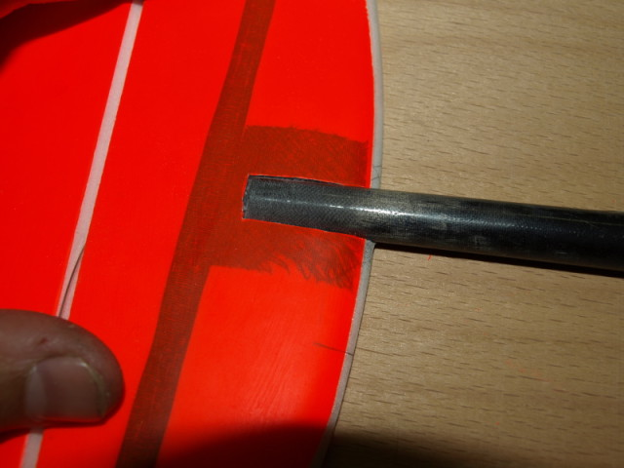
Das Ruder wird mit Epoxid-Klebstoff senkrecht zur Tragfläche auf die Rumpfröhre geklebt und anschließend wird das Ruder laminiert, gleich wie beim Flügel.
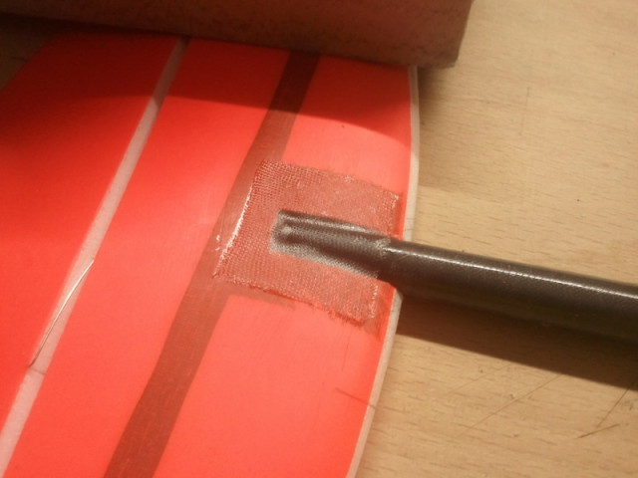
Wieder werden zwei Schichten Gewebe verwendet. Die Auflagefläche für das Höhenruder kann man nachschleifen, damit es richtig senkrecht liegt.

Danach werden die Anlenkhebel für die Quer-, Seiten- und Höhenruder verklebt. In die obere Schale der Ruder wird eine Nut geschnitten.
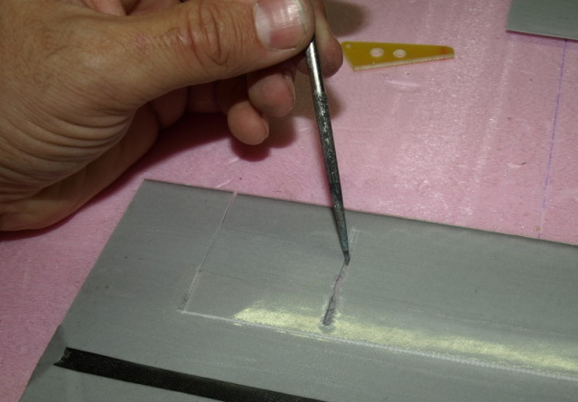
Der Kern wird vorsichtig entfernt. Die Nut wird mit Klebstoff gefüllt und danach werden die Anlenkhebel hineingedrückt.

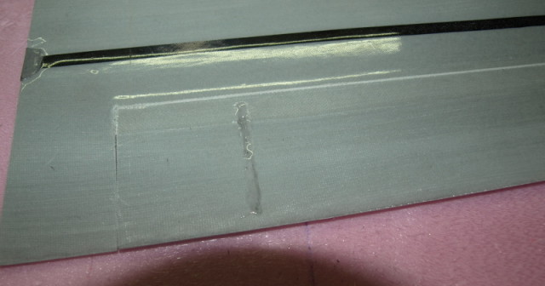

Beim Höhenruder und Seitenruder wird die Feder installiert. Die Feder muss möglichst nah zur Anlenkung sein, sonst verfälscht der Einfluss der Gegendrehkräfte die Ruder. Das Loch für die Feder wird mit einer Stecknadel vorbereitet. Anschließend wird das Loch mit Epoxid-Klebstoff gefüllt und die Feder hineingedrückt.
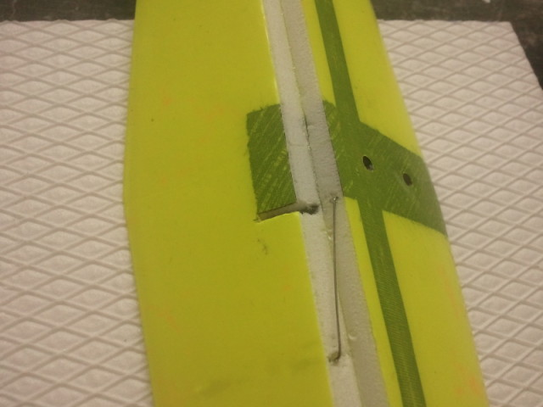
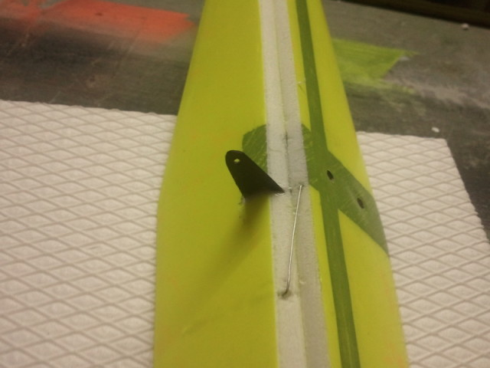

Áls nächstes wird ein Loch für den Wurfstift auf der linken Seite des Flügels am Kohlenstoff-Patch ca. 2 cm von dem Ende des Flügels entfernt gebohrt. Den Stift verklebt man (davor mit Schmirgelpapier aufrauen), indem Klebstoff in das Loch gefüllt wird. Der überschüssige Klebstoff wird abgewischt und dann eine Kehlnaht um den gesamten Stift ausgebildet. Der Stift muss parallel zum Seitenruder sein!
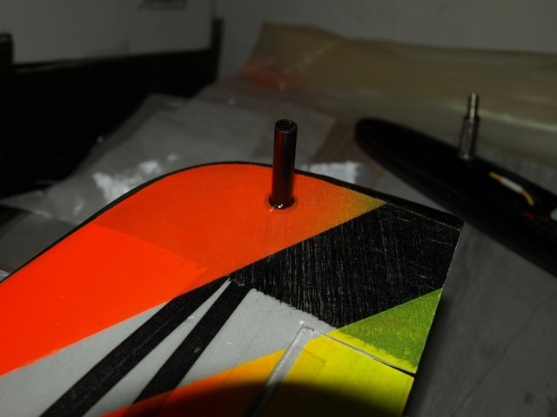
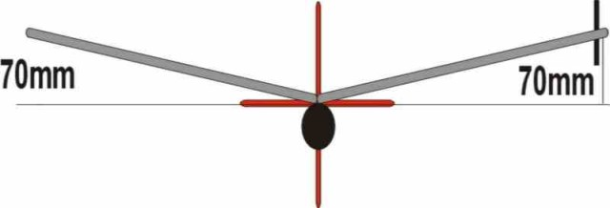

Jetzt kann die Elektroinstallation beginnen. In den Rumpf wird ein Loch für die Steckverbindungen der Querruder-Servos gefräst. Beiliegendes Sperrholz-Plättchen dient zur Befestigung der Steckverbindungen am Rumpf. Die beiden Steckbuchsen werden zunächst miteinander und am Plättchen verklebt. Das ganze wird dann mit dem Rumpf verklebt.
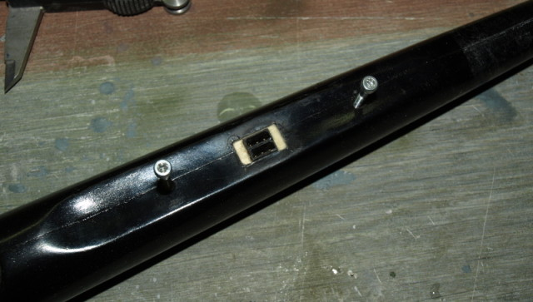

Die Anlenkung für das Seiten- und Höhenruder erfolgt über die beigelegte Kevlarschnur. Möglichst in der Rumpfspitze kommt eine Batterie NI-MH 360 mAh und 4,8 V zum Einsatz. 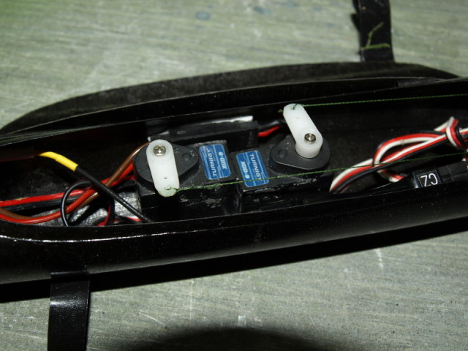
Als Ausschalter und Ladestrom-Einspeisung dient eine 3,5mm Stereo Steckverbindung (geschaltete Buchse). Loch vor der Kabine in den Rumpf bohren. Die Buchse wird in einem Loch vor der Rumpföffnung platziert. 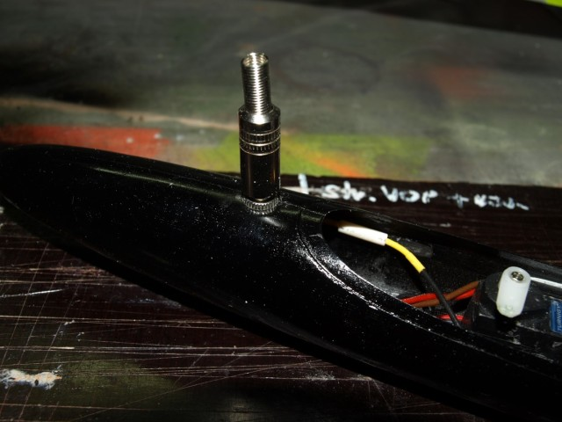
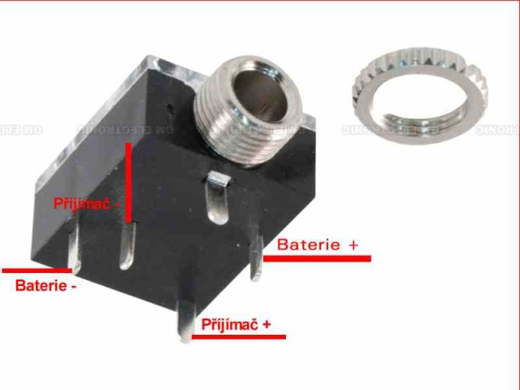
Empfänger -
Batterie -
Empfänger +
Batterie +
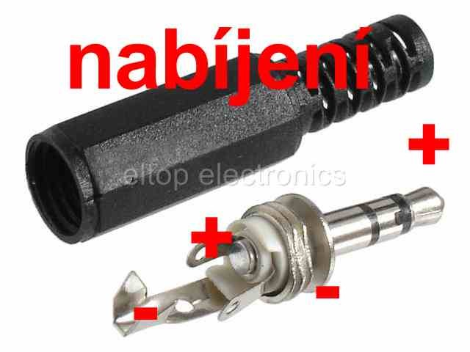
Ladekabel
Für die Querruder empfehle ich DYMOND D60 Servos. Die Servos werden in Klebeband eingepackt. Die eingepackten Servos werden in die Öffnung in den Tragflächen geklebt. Dank des Klebebands kann man sie wieder gut ausbauen. Es ist wichtig, dass die Servos an der oberen und unteren Schale im Flügel befestigt sind. Die Torsionssteifigkeit wird dann zwischen den Flügelschalen aufgeteilt.
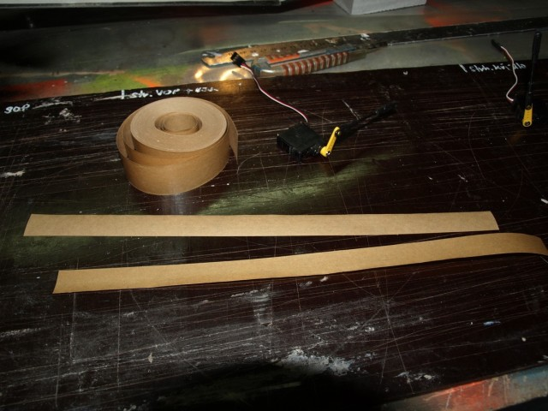
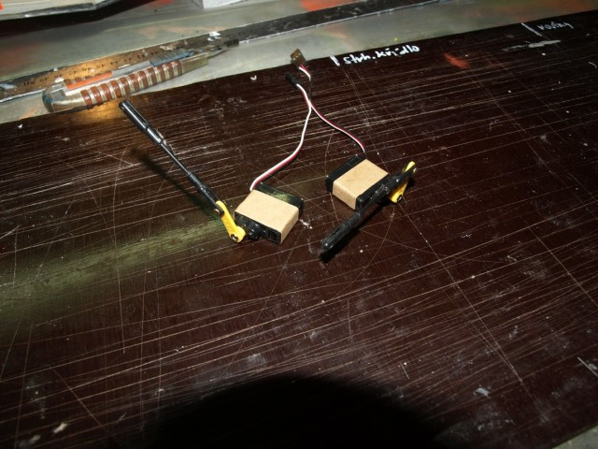
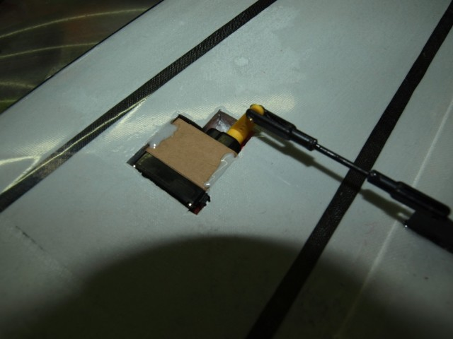

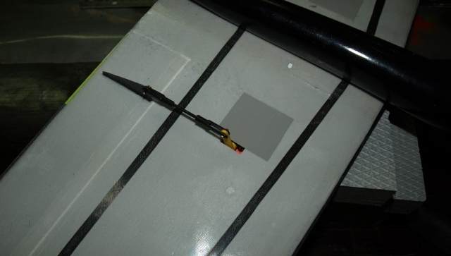

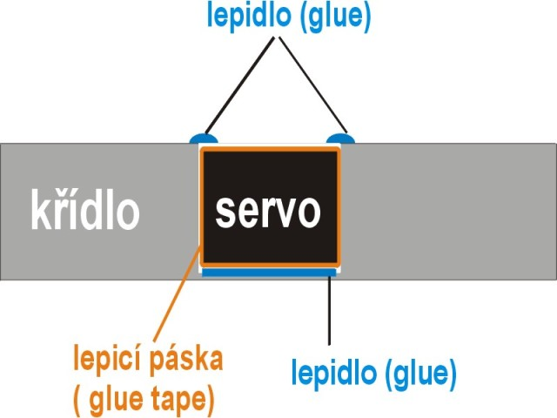
Klebeband
Klebstoff
Klebstoff

Für die Seiten- und Höhenruder benutzt man DYMOND D47 Servos. Die Servos werden so mit einer Balsaplatte im Rumpf angeordnet, dass die Hebel Platz haben. Auf der Unterseite der Servos ebenfalls eine Balsaplatte in den Rumpf kleben.
Balsa bietet gute Reparaturfähigkeit, indem die Servos leicht abbrechen und wieder verklebt werden können. Verschrauben ist besser als das Verkleben an den Befestigungswinkel und die Servos sind austauschbar. Darüber hinaus ist an der Seite Platz für den Empfänger.
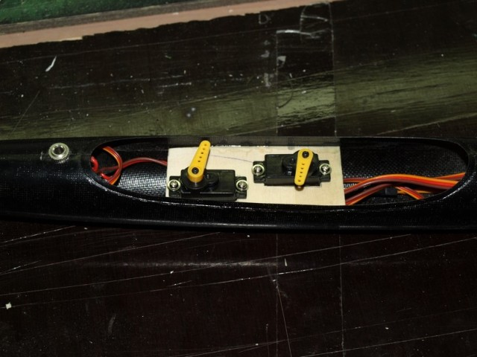
Schwerpunkt für den Anfang ist ca. 60mm hinter der Flügelvorderkante und man muss diesen dann selber optimieren. Der FK3 Shark ist sehr empfindlich auf die korrekte Einstellung des Schwerpunkts. Bei NiMH-Akkus 360 mA passt der Schwerpunkt in der Regel ohne Trimmblei.
Startmodus: die Querruder 2 mm nach oben und leicht Tiefe. Tests und feine Abstimmung sind nötig, um einen stationären Anstieg zu erreichen.
Bremsen: Querruder auf etwa 45° und mit Tiefe kompensiert.
Thermik-Modus: Querruder 2 mm nach unten.
Für alle Betriebsarten muss die Trimmung erflogen werden.
WICHTIG!
Flügel und Steuerflächen sind aus extrudiertem Styropor und man darf diese nicht mit Sekundenkleber und Kleber auf Lösemittelbasis verkleben.
Die Oberfläche der Tragflächen ist druckempfindlich. Der Rumpf ist aus hochmodularen Carbon hergestellt, der stabil aber zerbrechlich ist. Vermeiden Sie Schläge oder starken Druck. Dadurch könnte die Struktur beschädigt werden und dadurch kann es zum Rumpfbruch kommen. Diese Materialeigenschaften entstehen wegen der Anforderungen nach minimalem Flugzeuggewicht. Bei der Landung sollte das Flugzeug nicht auf dem Seitenruder landen, sondern auf dem vorderen Teil des Rumpfs. Ideal ist die Handlandung, aber auch hier muss aufgepasst werden.
Zum Ende wünsche ich Ihnen viel Spaß mit dem Flugzeug!

